如何进行两种数据的叠合透明显示
属性透明显示是指选择两个地震属性数据,以其中一个数据的剖面(或切片)为背景,另一个数据覆盖于其上进行叠合显示,下部（背景）的剖面用变密度显示,上部（前景）剖面可分别显示为变面积或变密度。通过对两张剖面颜色透明度的调节,达到需要的显示效果。目前此功能只支持三维工区。
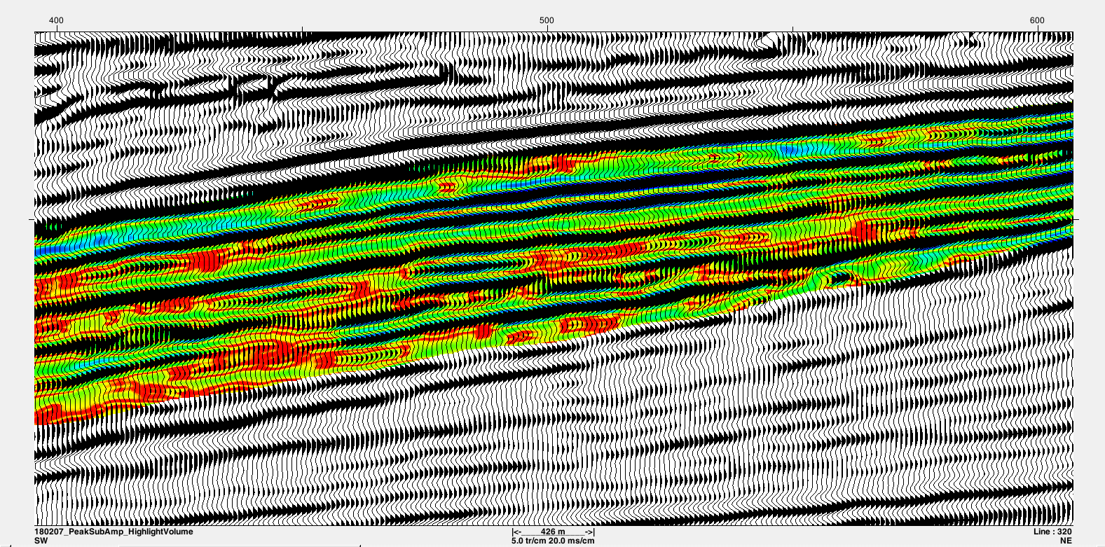
背景为变密度、前景变面积显示叠合显示

一、叠合透明显示功能启动
在构造解释中，选择Seismic菜单下的Multiple Attributes Transparent菜单项，启动叠合透明显示功能，如下图。
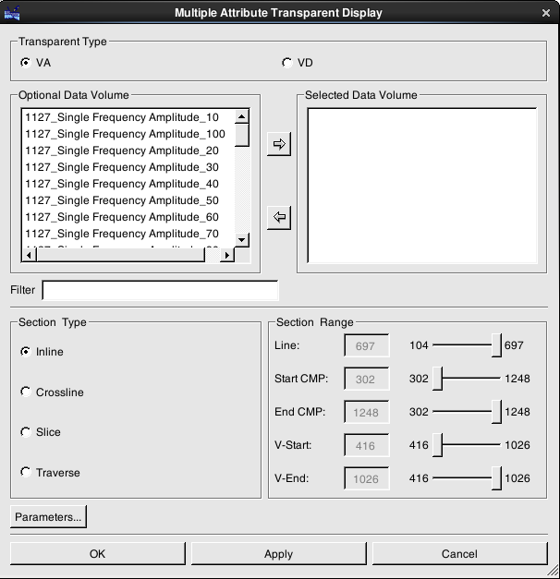

二、四点说明
- 界面中Transparent Type下，VA（变面积）和VD（变密度）选项是用来控制前景数据的显示类型。
- “Selected Data Volume”列表中（如下图）的两个数据，从上到下:
第一个代表背景数据（180207_PeakSubAmp_HighlightVolume），
第二个代表前景数据(OpenTect.reample.lqh)。
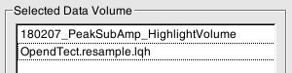
背景数据
前景数据
3)Parameters按钮弹出的显示参数设置，是针对背景数据的。
4)数据显示后，如果需要调整色标，在显示区右键菜单Colormap中可分别调整背景和前景色标。
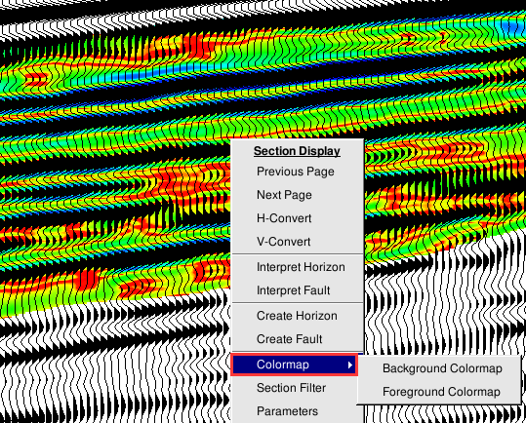
三、不同的显示效果
通过不同参数的组合方式，可以实现如下三种显示：
- 前景波形变面积，背景变密度
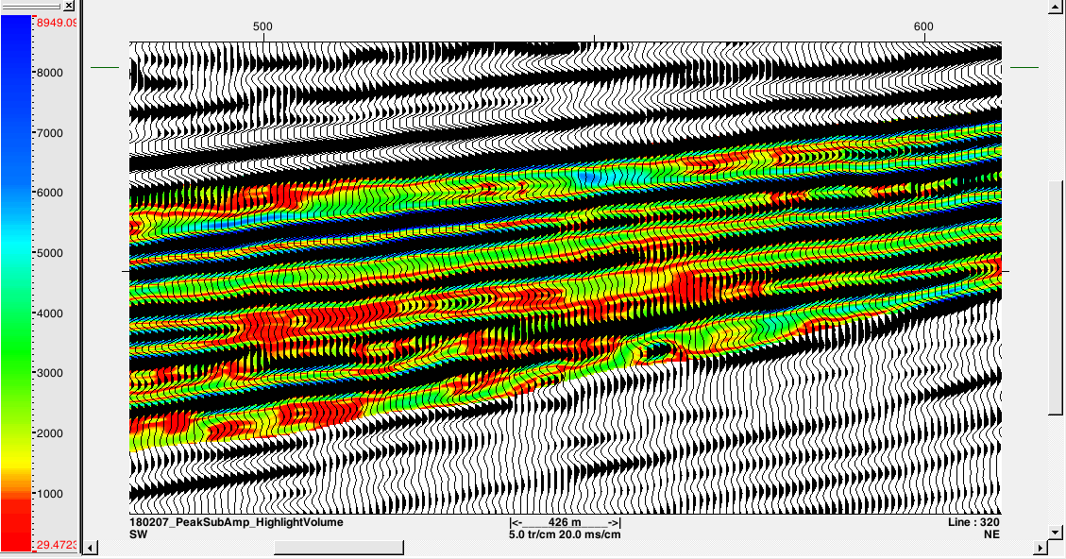
- 前景变密度，背景变密度
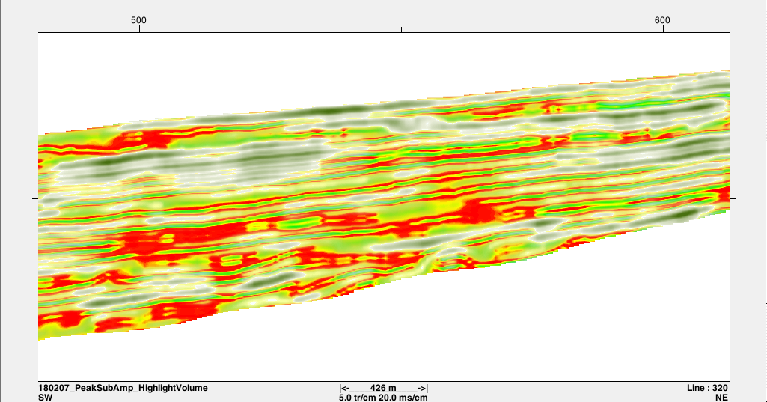
- 前景波形变面积，背景波形变面积
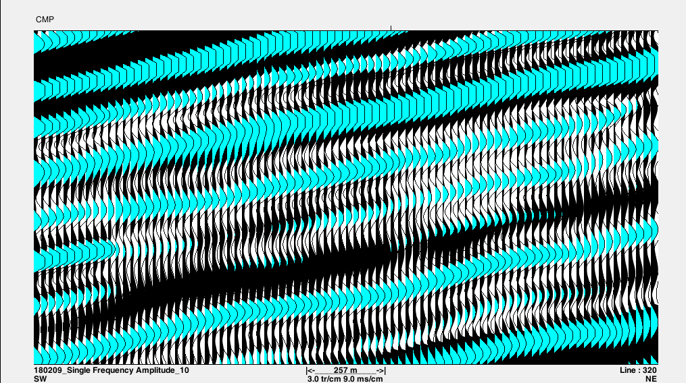
下面分别对三种显示方式做一介绍。
- 前景波形变面积，背景变密度
此种显示方式下，通常前景数据选择地震数据，背景数据选择各种属性和反演结果数据。一般用来描述储层与地震波形的关系。
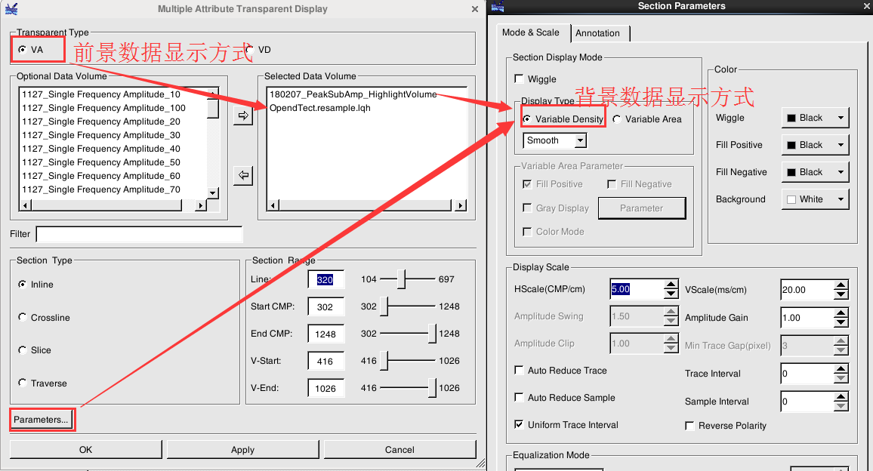
参数选择
背景为变密度、前景变面积显示叠合显示
如果需要调整背景显示颜色，在显示区右键菜单Colormap->Background Colormap进行调整。

- 前景变密度，背景变密度
此种显示方式下，通常前景数据和背景数据是各种属性和反演结果数据。一般用来描述储层或者流体在两个不同属性中的反应。
第一步：选择参数，如下图。
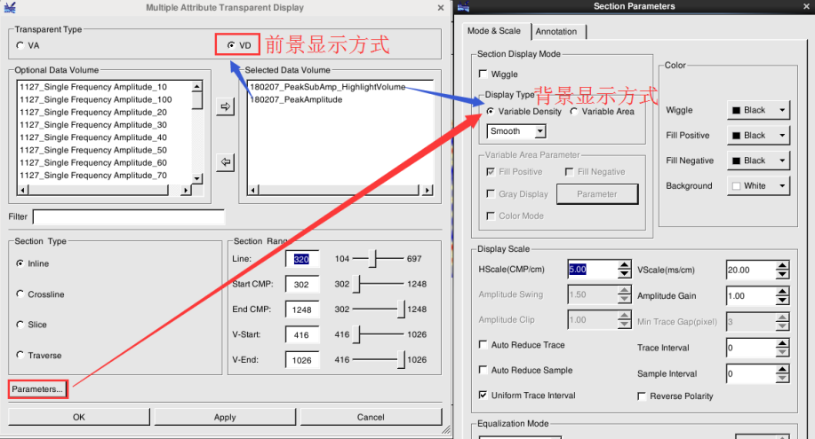
参数界面
第二步：选好参数后，点击OK显示数据，如下图。
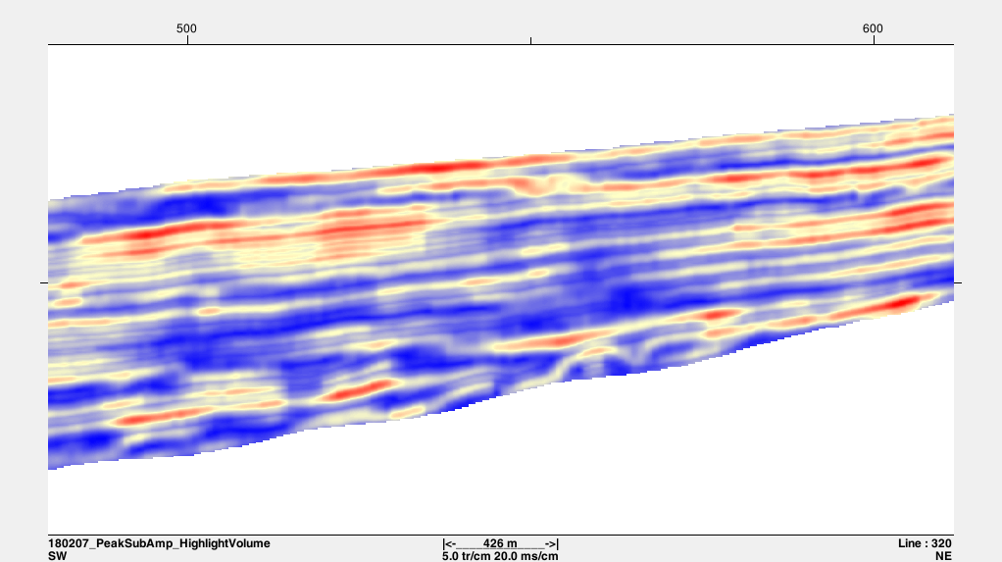
前景变密度，背景变密度初始显示结果
第三步：调节前景数据的色标和透明度，来显示两种数据的不同特点。具体操作为：在显示区右键菜单Colormap->Foreground Colormap，弹出如下颜色调节界面。
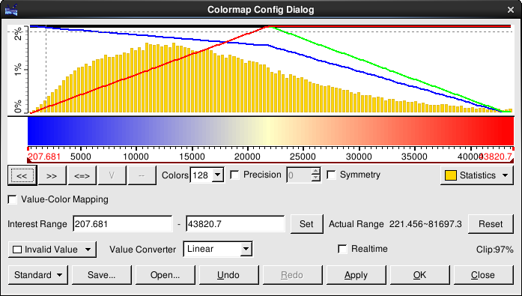
透明度调节线（黑色）
根据对前景数据的分析，通过调整透明度曲线，可以透明不需要的部分，保留需要的部分。
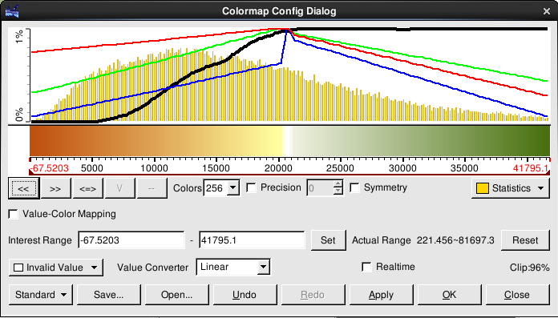
更换色表和调整透明度后界面
调整前景颜色和透明度后的效果
上图中红色为背景数据信息，深绿色为前景数据信息，这样达到两个数据不同信息同时显示的效果。

（三）前景波形变面积，背景波形变面积
此种显示方式下，前景数据和背景数据是都地震。一般用来对比原始地震数据和反演生成的合成记录数据的差异，或者不同处理参数处理结果的差异。
第一步：选择参数，如下图。

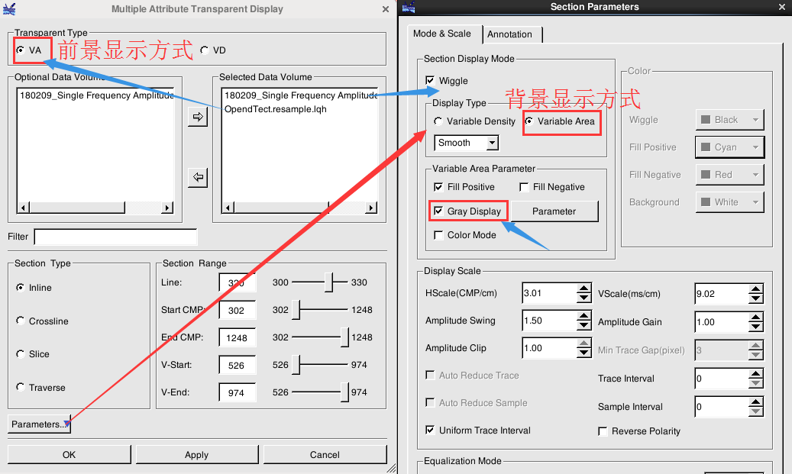
在Variable Area Parameter参数中，选择Gray Display。
第二步：点击OK，显示数据，结果如下图。
前景背景变面积显示效果

